Муниципальное казённое общеобразовательное учреждение
«Средняя общеобразовательная школа №7» Левокумского муниципального района Ставропольского края

Рассмотрено  на заседании МО учителей физико-математического цикла  Руководитель МО  ___________________________  Заворотынская Т.В.,  протокол №1 от 28.08.2018 | Согласовано  Зам.директора по УВР  ____________________  Холодкова Е.Н. | «Утверждаю»  Директор школы  __________________  Кузнецова Т.В.  Приказ №125 от 31.08.2018

РАБОЧАЯ ПРОГРАММА
по учебному курсу «Алгебра и начала анализа» в 11 классе
базовый уровень
2018-2019 учебный год

Учитель:
Заворотынская Татьяна Владимировна
учитель математики
высшей квалификационной категории

с.Величаевское, 2018 год

ПОЯСНИТЕЛЬНАЯ ЗАПИСКА

Рабочая программа по алгебре и началам анализа ориентирована на обучающихся 11 класса и реализуется на основе следующих документов:
Нормативными документами для составления рабочей программы являются:
- Закон 273-ФЗ «Об образовании в Российской Федерации»;
- Федеральный компонент государственного образовательного стандарта начального общего, основного общего и среднего (полного) общего образования (Приказ МО РФ от 05.03.2004 №1089).
- Федеральный государственный образовательный стандарт;
- Федеральный базисный учебный план для среднего (полного) общего образования (Приложение к приказу Минобразования России от 09.03.2004 № 1312) с изменениями и дополнениями.
- Программа для общеобразовательных учреждений. Алгебра и начала анализа 10-11. Сост. Бурмистрова Т.А. М.:Просвещение, 2010г..
- ООП общеобразовательного учреждения;
- Список учебников ОУ, соответствующий Федеральному перечню учебников, утвержденных, рекомендованных (допущенных) к использованию в образовательном процессе в образовательных учреждениях на 2018-2019 уч. год, реализующих программы общего образования.
- Календарно – тематическое планирование составлено в соответствии с образовательной программой А.Н. Колмогорова, рекомендованной Департаментом образования Министерства образования Российской Федерации, опубликованной в сборнике: Программы общеобразовательных учреждений. Алгебра 10 – 11 классы / Составитель Т.А. Бурмистрова – М.: Просвещение, 2008г.

Рабочая программа выполняет две основные функции:

Информационно-методическая функция позволяет всем участникам образовательного процесса получить представление о целях, содержании, общей стратегии обучения, воспитания и развития учащихся средствами данного учебного предмета.
Организационно-планирующая функция предусматривает выделение этапов обучения, структурирование учебного материала, определение его количественных и качественных характеристик на каждом из этапов, в том числе для содержательного наполнения промежуточной аттестации учащихся.
Программа соответствует учебнику «Алгебра и начала анализа 10-11 класс» / А.Н. Колмогоров, А.М. Абрамов и др. М.: Просвещение, 2009.
Место курса в учебном плане:
Преподавание ведется по второму варианту –3часа в неделю, всего 102 часа.

На итоговое повторение в 11 классе по алгебре в конце года отводится 19 часов, остальные часы распределены по всем темам.
Контрольных работ – 6 (включая итоговую контрольную работу) по темам « Первообразная. Интеграл»-1 час, «Степени с рациональным показателем»-1 час, «Показательная и логарифмическая функции» - 2 час, «Производная показательной и логарифмической функций» - 1 час, «Итоговая контрольная работа» -2 часа.

Промежуточная аттестация проводится в форме работ, составленных из заданий ЕГЭ.
Домашнее задание описано на блок уроков. По ходу работы, в зависимости от темпа прохождение материала номера заданий распределяются по урокам так, что по окончании изучения блока все задания выполнены учащимися в обязательном порядке.

Календарно-тематический план ориентирован на использование учебников:

1. Колмогоров А. Н. Алгебра и начала анализа. 10-11 классы; учебник /А.Н.Колмогоров - М.: Просвещение, 2009.

А также дополнительных пособий:
для учащихся:
1. Дорофеев, Г, В. Сборник, заданий для подготовки и проведения письменного экзамена по математике (курс А) и алгебре и началам анализа (курс В) за курс средней школы. 11 класс / Г. В. Дорофеев, Г. К. Муравин, Б. А. Седова. - М.: Дрофа, 2004.
2. Лысенко, Ф. Ф. Математика ЕГЭ -2012,2013. Учебно-тренировочные тесты / Ф. Ф. Лысен- \ ко. - Ростов н/Д.: Легион.
3. Лысенко, Ф. Ф. Тематические тесты. Математика ЕГЭ -2012, 2013 / Ф. Ф. Лысенко. - Ростов н/Д.: Легион.
для учителя:
1. Ивяев, Б. И. Дидактические материалы по алгебре и началам анализа для 11 класса / Б.И.Ивлев, С. И. Саакян, С. И. Шварцбург. - М., 2011.
2. А.Н. Рурукин. Контрольно-измерительные материалы. Алгебра и начала анализа: 11 класс/ Сост. А.Н. Рурукин.-М.: ВАКО, 2011.-96 с.

Главной целью школьного образования является
развитие ребенка как компетентной личности путем включения его в различные виды ценностной человеческой деятельности: учеба, познания, коммуникация, профессионально-трудовой выбор, личностное саморазвитие, ценностные ориентации, поиск смыслов жизнедеятельности. С этих позиций обучение рассматривается как процесс овладения не только определенной суммой знаний и системой соответствующих умений и навыков, но и как процесс овладения компетенциями.

Это определило цели обучения алгебре и началам анализа:

• формирование представлений о математике как универсальном языке науки, средстве моделирования явлений и процессов, об идеях и методах математики;
• развитие логического мышления, пространственного воображения, алгоритмической культуры, критичности мышления на уровне, необходимом для будущей профессиональной деятельности, а также последующего обучения в высшей школе;
• овладение математическими знаниями и умениями, необходимыми в повседневной жизни, для изучения школьных естественнонаучных дисциплин на базовом уровне, для получения образования в областях, не требующих углубленной математической подготовки;
• воспитание средствами математики культуры личности, понимания значимости математики для научно-технического прогресса, отношения к математике как к части общечеловеческой культуры через знакомство с историей развития математики, эволюцией математических идей.

На основании требований Государственного образовательного стандарта 2004 г. в содержании календарно-тематического планирования предполагается реализовать актуальные в настоящее время компетентностный, личностно ориентированный, деятельностный подходы, которые определяют задачи обучения:
• приобретение математических знаний и умений;
• овладение обобщенными способами мыслительной, творческой деятельностей;
• освоение компетенций (учебно-познавательной, коммуникативной, рефлексивной, личностного саморазвития, ценностно-ориентационной) и профессионально-трудового выбора.

ОБЯЗАТЕЛЬНЫЙ МИНИМУМ СОДЕРЖАНИЯ ОСНОВНЫХ ОБРАЗОВАТЕЛЬНЫХ ПРОГРАММ

АЛГЕБРА
Корни и степени. Корень степени n>1 и его свойства. Степень с рациональным показателем и ее свойства. Понятие о степени с действительным показателем. Свойства степени с действительным показателем.
Логарифм. Логарифм числа. Основное логарифмическое тождество. Логарифм произведения, частного, степени; переход к новому основанию. Десятичный и натуральный логарифмы, число е.
Преобразования простейших выражений, включающих арифметические операции, а также операцию возведения в степень и операцию логарифмирования.

ФУНКЦИИ
Функции. Область определения и множество значений. График функции. Построение графиков функций, заданных различными способами. Свойства функций: монотонность, четность и нечетность, периодичность, ограниченность. Промежутки возрастания и убывания, наибольшее и наименьшее значения, точки экстремума (локального максимума и минимума). Графическая интерпретация. Примеры функциональных зависимостей в реальных процессах и явлениях.
Обратная функция. Область определения и область значений обратной функции. График обратной функции.
Степенная функция с натуральным показателем, ее свойства и график.Показательная функция (экспонента), ее свойства и график. Логарифмическая функция, ее свойства и график.
Преобразования графиков: параллельный перенос, симметрия относительно осей координат и симметрия относительно начала координат, симметрия относительно прямой y = x, растяжение и сжатие вдоль осей координат.

НАЧАЛА МАТЕМАТИЧЕСКОГО АНАЛИЗА
Понятие о пределе последовательности. Существование предела монотонной ограниченной последовательности. Длина окружности и площадь круга как пределы последовательностей. Понятие о непрерывности функции. Понятие о производной функции, физический и геометрический смысл производной. Уравнение касательной к графику функции. Производные суммы, разности, произведения, частного. Производные основных элементарных функций. Применение производной к исследованию функций и построению графиков. Производные обратной функции и композиции данной функции с линейной. Понятие об определенном интеграле как площади криволинейной трапеции. Первообразная. Формула Ньютона-Лейбница. Примеры использования производной для нахождения наилучшего решения в прикладных, в том числе социально-экономических, задачах. Нахождение скорости для процесса, заданного формулой или графиком. Примеры применения интеграла в физике и геометрии. Вторая производная и ее физический смысл.

УРАВНЕНИЯ И НЕРАВЕНСТВА
Решение рациональных, показательных, логарифмических уравнений и неравенств. Решение иррациональных уравнений.
Основные приемы решения систем уравнений: подстановка, алгебраическое сложение, введение новых переменных. Равносильность уравнений, неравенств, систем. Решение простейших систем уравнений с двумя неизвестными. Решение систем неравенств с одной переменной.
Использование свойств и графиков функций при решении уравнений и неравенств. Метод интервалов. Изображение на координатной плоскости множества решений уравнений и неравенств с двумя переменными и их систем.
Применение математических методов для решения содержательных задач из различных областей науки и практики. Интерпретация результата, учет реальных ограничений.

Требования к уровню подготовки учащихся 11 класса

В результате изучения математики на базовом уровне ученик должен
знать/понимать:
- значение математической науки для решения задач, возникающих в теории и практике; широту и в то же время ограниченность применения математических методов к анализу и исследованию процессов и явлений в природе и обществе;
- значение практики и вопросов, возникающих в самой математике для формирования и развития математической науки; историю развития понятия числа, создания математического анализа, возникновения и развития геометрии;
- универсальный характер законов логики математических рассуждений, их применимость во всех областях человеческой деятельности;
- вероятностный характер различных процессов окружающего мира;

АЛГЕБРА
уметь:
- выполнять арифметические действия, сочетая устные и письменные приемы, применение вычислительных устройств; находить значения корня натуральной степени, степени с рациональным показателем, логарифма, используя при необходимости вычислительные устройства; пользоваться оценкой и прикидкой при практических расчетах;
- проводить по известным формулам и правилам преобразования буквенных выражений, включающих степени, радикалы, логарифмы и тригонометрические функции;
- вычислять значения числовых и буквенных выражений, осуществляя необходимые подстановки и преобразования;
использовать приобретенные знания и умения в практической деятельности и повседневной жизни:
- для практических расчетов по формулам, включая формулы, содержащие степени, радикалы, логарифмы и тригонометрические функции, используя при необходимости справочные материалы и простейшие вычислительные устройства;

ФУНКЦИИ И ГРАФИКИ
уметь:
- определять значение функции по значению аргумента при различных способах задания функции;
- строить графики изученных функций;
- описывать по графику и в простейших случаях по формуле поведение и свойства функций, находить по графику функции наибольшие и наименьшие значения;
- решать уравнения, простейшие системы уравнений, используя свойства функций и их графиков;
использовать приобретенные знания и умения в практической деятельности и повседневной жизни:
- для описания с помощью функций различных зависимостей, представления их графически, интерпретации графиков;

НАЧАЛА МАТЕМАТИЧЕСКОГО АНАЛИЗА
уметь:
- вычислять производные и первообразные элементарных функций, используя справочные материалы;
- исследовать в простейших случаях функции на монотонность, находить наибольшие и наименьшие значения функций, строить графики многочленов и простейших рациональных функций с использованием аппарата математического анализа;
- вычислять в простейших случаях площади с использованием первообразной; использовать приобретенные знания и умения в практической деятельности и повседневной жизни:
- для решения прикладных задач, в том числе социально-экономических и физических, на наибольшие и наименьшие значения, на нахождение скорости и ускорения;

УРАВНЕНИЯ И НЕРАВЕНСТВА
уметь:
- решать рациональные, показательные и логарифмические уравнения и неравенства, простейшие иррациональные и тригонометрические уравнения, их системы;
- составлять уравнения и неравенства по условию задачи;
- использовать для приближенного решения уравнений и неравенств графическим методом;
- изображать на координатной плоскости множества решений простейших уравнений и их систем;
использовать приобретенные знания и умения в практической деятельности и повседневной жизни:
- для построения и исследования простейших математических моделей;

Элементы комбинаторики, статистики и теории вероятностей
уметь
- решать простейшие комбинаторные задачи методом перебора, а также с использованием известных формул;
- вычислять в простейших случаях вероятности событий на основе подсчета числа исходов;

использовать приобретенные знания и умения в практической деятельности и повседневной жизни для:
- анализа реальных числовых данных, представленных в виде диаграмм, графиков;
- анализа информации статистического характера;

Содержание тем учебного курса

Темы учебного курса 11 класса

• Повторение курса алгебры и начал математического анализа 10 класса
• Первообразная
• Интеграл
• Обобщение понятия степени
• Показательная и логарифмическая функции
• Производная показательной и логарифмической функций
• Элементы теории вероятности
• Итоговое повторение курса алгебры и начал математического анализа .

Повторение (4 часа)
Цели: повторить и обобщить основные знания правил вычисления производных и навыки нахождения производных тригонометрических функций, сложных функций; повторить геометрический, физический смысл производной функции, применение производной к исследованию функций.

Первообразная и интеграл (17 часов)
Первообразная. Первообразные степенной функции с целым показателем, синуса и косинуса. Простейшие правила нахождения первообразных.
Интеграл. Площадь криволинейной трапеции. Формула Ньютона — Лейбница. Применение интеграла к вычислению площадей и объемов.
Цели: познакомить учащихся с интегрированием как операцией, обратной дифференцированию; научить использовать свойства и правила при нахождении первообразных различных функций, показать применение интеграла к решению геометрических задач; научить учащихся применять первообразную для вычисления площадей криволинейных трапеций (формула Ньютона-Лейбница). Задача отработки навыков нахождения первообразных не ставится, упражнения сводятся к простому применению таблиц и правил нахождения первообразных. Формирование представлений о понятии первообразной, неопределенного интеграла, определенного интеграла.
Овладение умением применения первообразной функции при решении задачи вычисления площадей криволинейных трапеций и других плоских фигур.
Интеграл вводится на основе рассмотрения задачи о площади криволинейной трапеции и построения интегральных сумм. Формула Ньютона — Лейбница вводится на основе наглядных представлений.
В качестве иллюстрации применения интеграла рассматриваются только задачи о вычислении площадей и объемов.
Следует учесть, что формула объема шара выводится при научении данной темы и используется затем в курсе геометрии.
Материал, касающийся работы переменной силы и нахождения центра масс, не является обязательным.
При изучении темы целесообразно широко применять графические иллюстрации.

Обобщение понятия степени (12 часов)
Цели: познакомить учащихся с понятия корня n-й степени и степени с рациональным показателем, которые являются обобщением понятий квадратного корня и степени с целым показателем. Следует обратить внимание учащихся на то, что рассматриваемые здесь свойства корней и степеней с рациональным показателем аналогичны тем свойствам, которыми обладают изученные ранее квадратные корни и степени с целыми показателями. Необходимо уделить достаточно времени отработке свойств степеней и формированию навыков тождественных преобразований.
Формирование представлений корня n-ой степени из действительного числа, функции и графика этой функции.
Овладение умением извлечения корня, построения графика функции и определения свойств функции .
Овладение навыками упрощение выражений, содержащих радикал, применяя свойства корня n-й степени.
Обобщить и систематизировать знания учащихся о степенной функции, о свойствах и графиках степенной функции в зависимости от значений оснований и показателей степени.

Показательная и логарифмическая функция (21 час)
Понятие о степени с иррациональным показателем. Решение иррациональных уравнений.
Показательная функция, ее свойства и график. Тождественные преобразования показательных уравнений, неравенств и систем.
Логарифм числа. Основные свойства логарифмов. Логарифмическая функция, ее свойства и график. Решение логарифмических уравнений и неравенств.
Цели: познакомить учащихся с показательной, логарифмической и степенной функциями; изучение свойств показательной, логарифмической и степенной функций построить в соответствии с принятой общей схемой исследования функций. При этом обзор свойств давать в зависимости от значений параметров. Показательные и логарифмические уравнения и неравенства решать с опорой на изученные свойства функций.
Формирование представлений о показательной и логарифмической функциях, их графиках и свойствах.
Овладение умением понимать и читать свойства и графики логарифмической функции, решать логарифмические уравнения и неравенства.
Овладение умением понимать и читать свойства и графики показательной функции, решать показательные уравнения и неравенства.
Создание условий для развития умения применять функционально-графические представления для описания и анализа закономерностей, существующих в окружающем мире и в смежных предметах.

Производная показательной и логарифмической функции (16 часов)
Цели: познакомить учащихся с производной показательной и логарифмической функций, сформировать у учащихся навыки вычисления производной показательной и логарифмической функции, через решение различных типов заданий. Вывод формулы производной показательной функции провести на наглядно-интуитивной основе. При рассмотрении вопроса о дифференциальном уравнении показательного роста и показательного убывания показательная функция должна выступать как математическая модель, находящая широкое применение при изучении реальных процессов и явлений действительности.
Производная показательной функции. Число е и натуральный логарифм. Производная степенной функции.
Основная цель — привести в систему и обобщить сведения о степенях; ознакомить с показательной, логарифмической и степенной функциями и их свойствами; научить решать несложные показательные, логарифмические и иррациональные уравнения, их системы.
Следует учесть, что в курсе алгебры девятилетней школы вопросы, связанные со свойствами корней н-й степени и свойствами степеней с рациональным показателем, воз-можно, не рассматривались, изучение могло быть ограничено действиями со степенями с целым показателем и квадратными корнями. В зависимости от реальной подготовки класса эта тема изучается либо в виде повторения, либо как новый материал.
Серьезное внимание следует уделить работе с основными логарифмическими и показательными тождествами, которые используются как при изложении теоретических вопросов, так и при решении задач.
Исследование показательной, логарифмической и степенной функций проводится в соответствии с ранее введенной схемой. Проводится краткий обзор свойств этих функций в зависимости от значений параметров.
Раскрывается роль показательной функции как математической модели, которая находит широкое применение при изучении различных процессов. Материал об обратной функции не является обязательным.

Элементы теории вероятности(13часов)
Формулы числа перестановок, сочетаний, размещений. Решение комбинаторных задач. Формула бинома Ньютона. Свойства биномиальных коэффициентов. Треугольник Паскаля.
Элементарные и сложные события. Рассмотрение случаев и вероятность суммы несовместных событий, вероятность противоположного события. Понятие о независимости событий. Вероятность и статистическая частота наступления события. Решение практических задач с применением вероятностных методов.
Цели :Познакомить с методами решения комбинаторных задач методом перебора, а также с использованием известных формул;
-научить использовать приобретенные знания и умения в практической деятельности и повседневной жизни;
Итоговое повторение(19часов)
Цели: повторить и обобщить навыки решения основных типов задач по следующим темам: преобразование тригонометрических, степенных, показательных и логарифмических выражений; тригонометрические функции, функция y= , показательная функция, логарифмическая функция; производная; первообразная; различные виды уравнений и неравенств.

Обобщение и систематизация курс алгебры и начала анализа за 11 класс(19 часов).
Создание условий для плодотворного участия в работе в группе; умения самостоятельно и мотивированно организовывать свою деятельность.
Формирование представлений об идеях и методах математики, о математике, как средстве моделирования явлений и процессов.
Овладение устным и письменным математическим языком, математическим знаниями и умениями.
Развитее логического и математического мышления, интуиции, творческих способностей.
Воспитание понимания значимости математики для общественного прогресса.

КРИТЕРИИ И НОРМЫ ОЦЕНКИ ЗНАНИЙ, УМЕНИЙ И НАВЫКОВ ОБУЧАЮЩИХСЯ ПО МАТЕМАТИКЕ

1. Оценка письменных контрольных работ обучающихся по математике.

Ответ оценивается отметкой «5», если:
➢ работа выполнена полностью;
➢ в логических рассуждениях и обосновании решения нет пробелов и ошибок;
➢ в решении нет математических ошибок (возможна одна неточность, описка, которая не является следствием незнания или непонимания учебного материала).

Отметка «4» ставится в следующих случаях:
➢ работа выполнена полностью, но обоснования шагов решения недостаточны (если умение обосновывать рассуждения не являлось специальным объектом проверки);
➢ допущены одна ошибка или есть два – три недочёта в выкладках, рисунках, чертежах или графиках (если эти виды работ не являлись специальным объектом проверки).

Отметка «3» ставится, если:
➢ допущено более одной ошибки или более двух – трех недочетов в выкладках, чертежах или графиках, но обучающийся обладает обязательными умениями по проверяемой теме.

Отметка «2» ставится, если:
➢ допущены существенные ошибки, показавшие, что обучающийся не обладает обязательными умениями по данной теме в полной мере.

2.Оценка устных ответов обучающихся по математике

Ответ оценивается отметкой «5», если ученик:
➢ полно раскрыл содержание материала в объеме, предусмотренном программой и учебником;
➢ изложил материал грамотным языком, точно используя математическую терминологию и символику, в определенной логической последовательности;
➢ правильно выполнил рисунки, чертежи, графики, сопутствующие ответу;
➢ показал умение иллюстрировать теорию конкретными примерами, применять ее в новой ситуации при выполнении практического задания;
➢ продемонстрировал знание теории ранее изученных сопутствующих тем, сформированность и устойчивость используемых при ответе умений и навыков;
➢ отвечал самостоятельно, без наводящих вопросов учителя;
➢ возможны одна – две неточности при освещение второстепенных вопросов или в выкладках, которые ученик легко исправил после замечания учителя.

Ответ оценивается отметкой «4», если удовлетворяет в основном требованиям на оценку «5», но при этом имеет один из недостатков:
➢ в изложении допущены небольшие пробелы, не исказившее математическое содержание ответа;
➢ допущены один – два недочета при освещении основного содержания ответа, исправленные после замечания учителя;
➢ допущены ошибка или более двух недочетов при освещении второстепенных вопросов или в выкладках, легко исправленные после замечания учителя.

Отметка «3» ставится в следующих случаях:
➢ неполно раскрыто содержание материала (содержание изложено фрагментарно, не всегда последовательно), но показано общее понимание вопроса и продемонстрированы умения, достаточные для усвоения программного материала (определены «Требованиями к математической подготовке обучающихся» в настоящей программе по математике);
➢ имелись затруднения или допущены ошибки в определении математической терминологии, чертежах, выкладках, исправленные после нескольких наводящих вопросов учителя;
➢ ученик не справился с применением теории в новой ситуации при выполнении практического задания, но выполнил задания обязательного уровня сложности по данной теме;
➢ при достаточном знании теоретического материала выявлена недостаточная сформированность основных умений и навыков.

Отметка «2» ставится в следующих случаях:
➢ не раскрыто основное содержание учебного материала;
➢ обнаружено незнание учеником большей или наиболее важной части учебного материала;
➢ допущены ошибки в определении понятий, при использовании математической терминологии, в рисунках, чертежах или графиках, в выкладках, которые не исправлены после нескольких наводящих вопросов учителя.

3. Общая классификация ошибок.
При оценке знаний, умений и навыков обучающихся следует учитывать все ошибки (грубые и негрубые) и недочёты.
3.1. Грубыми считаются ошибки:
- незнание определения основных понятий, законов, правил, основных положений теории, незнание формул, общепринятых символов
обозначений величин, единиц их измерения;
- незнание наименований единиц измерения;
- неумение выделить в ответе главное;
- неумение применять знания, алгоритмы для решения задач;
- неумение делать выводы и обобщения;
- неумение читать и строить графики;
- неумение пользоваться первоисточниками, учебником и справочниками;
- потеря корня или сохранение постороннего корня;
- отбрасывание без объяснений одного из них;
- равнозначные им ошибки;
- вычислительные ошибки, если они не являются опиской;
- логические ошибки.
3.2. К негрубым ошибкам следует отнести:
- неточность формулировок, определений, понятий, теорий, вызванная неполнотой охвата основных признаков определяемого понятия или заменой одного - двух из этих признаков второстепенными;
- неточность графика;
- нерациональный метод решения задачи или недостаточно продуманный план ответа (нарушение логики, подмена отдельных основных вопросов второстепенными);
- нерациональные методы работы со справочной и другой литературой;
- неумение решать задачи, выполнять задания в общем виде.
3.3. Недочетами являются:
- нерациональные приемы вычислений и преобразований;
- небрежное выполнение записей, чертежей, схем, графиков.

КАЛЕНДАРНО-ТЕМАТИЧЕСКОЕ ПЛАНИРОВАНИЕ ПО АЛГЕБРЕ И НАЧАЛАМ АНАЛИЗА в 11 классе

Тема 1. Повторение курса 10 класса. (4 часа).
Основная цель:
- формирование представлений о целостности и непрерывности курса алгебры и начал анализа 10 класса;
- овладение умением обобщения и систематизации знаний учащихся по основным темам курса алгебры и начал анализа 10 класса;
- развитие логического, математического мышления и интуиции, творческих способностей в области математики.

№ п/п | Тема  раздела, урока | Кол-во часов | Тип урока | Вид контроля, измерители | Элементы  содержания  урока | Требования  к уровню  подготовки  обучающихся | Дополнительные знания,  умения (требования повышенного  уровня) | Оборудование для демонстрация, лабораторных, практических работ | Домашнее задание | Дата проведения
 |  |  |  |  |  |  |  |  |  | План | Факт
1 | У-1. Повторение. Тригонометрические уравнения | 1 | Комбинированный | Решение качественных задач | Метод разложения на множители, однородные тригонометрические уравнения первой и второй степени, алгоритм решения уравнения | Уметь:  - преобразовывать простые тригонометрические выражения; решать простые тригонометрические уравнения;  - собрать материал для сообщения по заданной теме. | Умение преобразовывать сложные тригонометрические выражения; решать сложные тригонометрические уравнения; вычислять значения выражений, содержащих обратные тригонометрические функции. | Иллюстрации на доске, сборник задач
2 | У-2. Производная.  Применение  производной | 1 | Проблемный | Проблемные задачи, индивидуальный опрос | Формулы дифференцирования, правила дифференцирования, возрастающая и убывающая функция на промежутке, монотонность, точки экстремума, алгоритм исследования непрерывной функции на монотонность и экстремумы | Уметь:  - находить производные суммы, разности, произведения, частного; производные основных элементарных функций;  - работать с учебником, отбирать  и структурировать материал. | Умение вывести формулы нахождения производной; вычислять скорость изменения функции в точке; передавать информацию сжато, полно, выборочно. | Опорные  конспекты  учащихся | Поиск нужной информации  в различных источниках
3 | У-3.  Производная.  Применение  производной | 1 | Комбинированный | Проблемные задачи; построение алгоритма действия, решение упражнений |  | Уметь:  - исследовать  в простейших случаях функции на монотонность функций, строить графики функций;  - объяснить изученные положения на самостоятельно подобранных конкретных примерах. | Умение использовать производные при решении уравнений и неравенств, текстовых, физических и геометрических задач, нахождении наибольших и наименьших значений; привести примеры, подобрать аргументы, сформулировать выводы. | Проблемные дифференцированные задания
4 | У-4.  Входной контроль | 1 | Кон-троль, оценка и коррек-ция зна-ний | Решение кон-трольных заданий |  | Уметь:  - обобщать и систематизировать знания по основным темам курса математики 10 класса. | Умение обобщать и систематизировать знания на задачах повышенной сложности.  Владение навыками самоанализа и самоконтроля. | Дифференцированный контрольно- измерительный материал.

Тема 2. Первообразная и интеграл. (17 часов)
Основном цель:
- формирование представления о первообразной связи между первообразной и производными функциями; о понятии неопределенного интеграла, определенного интеграла;
- овладение умением применения первообразной функции при решении задач вычисления площадей криволинейных трапеций и других плоских фигур.

№ п/п | Тема  раздела, урока | Кол-во часов |  | Тип урока |  |  | Вид контроля, измерители |  | Элементы  содержания  урока | Требования  к уровню  подготовки  обучающихся | Дополнительные знания,  умения (требования повышенного  уровня). | Оборудование для демонстрация, лабораторных, практических работ | Домашнее задание | Дата проведения
 |  |  |  |  |  |  |  |  |  |  |  |  |  | План | Факт
5 | У-1. У-2. Определение первообразной. | 2 |  | Комбинированные |  |  | Проблемные задачи; построение алгоритма действия, решение упражнений |  | Дифференцирование, первообразная. | Иметь представление о понятии первообразной.  Уметь находить первообразные для суммы функций и произведения функции на число, используя справочные материалы. Знать, как вычисляются первообразные. | Умение пользоваться понятием первообразной; находить первообразные для суммы функций и произведения функции на число, а также применять свойства первообразных в сложных творческих задачах. | Раздаточный дифференцированный материал
6 |  |  |  |  |  |  | Решение кон-трольных заданий
7 | У-3. У-4. Основное свойство первообразной. | 2 |  | Комбинированные |  |  | Проблемные задачи; построение алгоритма действия, решение упражнений |  | Вид первообразной, график первообразной, таблица первообразных | Знать применение первообразной  Уметь:  - находить график первообразной, проходящей через заданную точку.  - участвовать  в диалоге, понимать точку зрения собеседника, подбирать аргументы для ответа на поставленный вопрос, приводить примеры. | Умение находить первообразную в общем виде и в частном, строить графики первообразной. Проведение информационно-смыслового анализа текста, выбор главного и основного, приведение примеров, формирование умения работать с чертежными инструментами. | Раздаточный дифференцированный материал
8
9 | У-5. У-6. У-7. У-8. Три правила нахождения первообразных | 4 |  | Комбинированные |  |  | Решение кон-трольных заданий |  | Первообразная суммы, разности. Первообразная функции с постоянным множителем. Первообразная сложной функции. | Знать понятие первообразной суммы. Разности.  Уметь:  - вычислить первообразную от суммы, разности функций;  -вычислять первообразную от функции с множителем;  - воспринимать устную речь, участвовать в диалоге, записывать главное, приводить примеры. | Умение вычислять первообразную сложной функции. Умение находить перемещение, скорость и ускорение через первообразную. Восприятие устной речи, участие в диалоге, понимание точки зрения собеседника, подбор аргументов для ответа на поставленный вопрос.
10
11
12
13 | У-9. У-10. Площадь криволинейной трапеции. |  | 2 |  | Поисковый, комбинированный | Проблемные задания, фронтальный опрос, упражнения |  | Криволинейная трапеция. |  | Знать таблицу интегралов.  Уметь:  - строить графики функций;  - вычислять площадь криволинейной трапеции.  - вести диалог, аргументировано отвечать на поставленные вопросы. | Умение строить графики функций, вычислять площадь криволинейной трапеции при помощи первообразной. Отражение в письменной форме своих решений, рассуждение, выступление с решением проблемы. | Раздаточный дифференцированный материал
14
15 | У-11. У-12. У-13. Интеграл. Формула Ньютона- Лейбница. |  | 3 |  | Учебный практикум | Решение проблемных задач |  | Интеграл функции, знак интеграла, подинтегральная функция, верхний и нижний пределы интегрирования, формула Ньютона- Лейбница. |  | Знать формулу Ньютона - Лейбница.  Уметь вычислять определенный интеграл по формуле Ньютона - Лейбница. | Вычислять площадь криволинейной трапеции по формуле Ньютона - Лейбница. | Раздаточный дифференцированный материал
16

17
18 | У-14. У-15. У-16.. Применение интеграла. |  | 3 |  | Комбинированные | Решение упражнений, составление опорного конспекта, ответы на вопросы |  | Интеграл функции, знак интеграла, подинтегральная функция, верхний и нижний пределы интегрирования, формула Ньютона- Лейбница. |  | Знать формулы интегралов, формулу Ньютона – Лейбница. Уметь находить площадь криволинейной трапеции. | Умение вычислять объемы тел, работу переменной силы, находить центр масс тела с помощью первообразной. | Сборник задач, тетрадь с конспектами
19
20

21 | У-17. Контрольная работа № 1 по теме «Первообразная и интеграл.» |  | 1 |  | Контроль, оценка и коррекция знаний | Решение контрольных заданий |  |  |  | Уметь:  - пользоваться основными формулами нахождения первообразных;  -пользоваться таблицей интегралов;  -находить площадь криволинкейной трапеции;  - владеть навыками самоанализа и самоконтроля (П) | Умение свободно пользоваться основными формулами нахождения первообразной, свойствами первообразной, находить площадь криволинейной трапеции. Владение навыками контроля и оценки своей деятельности, умением предвидеть возможные последствия своих действий (ТВ) | Дифференцированный контрольно-измерительный материал | Создание базы тестовых заданий по теме

Тема 3. Обобщение понятия степени. (12 часов).
Основная цель:
- формирование понятий «степень с рациональным показателем», «корень n-степени из действительного числа и степенной функции»;
- овладение умением применения свойств корня n -степени; преобразования выражений, содержащих радикалы;
- обобщение и систематизация знаний о степенной функции;
- формирование умения применять многообразие свойств и графиков степенной функции в зависимости от значений оснований и показателей степени.

№ п/п | Тема  раздела, урока | Кол-во часов | Тип урока | Вид контроля, измерители | Элементы  содержания  урока | Требования  к уровню  подготовки  обучающихся | Дополнительные знания,  умения (требования повышенного  уровня). | Оборудование для демонстрация, лабораторных, практических работ | Домашнее задание | Дата проведения
 |  |  |  |  |  |  |  |  |  | План | Факт
22 | У-1. У-2. У-3. Корень n-ой степени и его свойство. | 3 | Комбинированные | Проблемные задачи; отработка алгоритма действий, решение упражнений, ответы на вопросы | Корень n -степени из неотрицательного числа, извлечение корня, подкоренное выражение, показатель корня, радикал | Иметь представление об определении корня п-степени, его свойствах.  Уметь:  - выполнять преобразования выражений, содержащих радикалы, решать простейшие уравнения, содержащие корни п-степени;  - самостоятельно искать и отбирать необходимую для решения учебных задач информацию. | Умение применять определение корня п-степени, его свойства; выполнять преобразования выражений,, содержащих радикалы, решать уравнения, используя понятие корня п-степени; привести примеры, подобрать аргументы, сформулировать выводы; составлять текст научного стиля. | Раздаточный дифференцированный материал
23
24
25 | У-4. У-5. У-6. Иррациональные уравнения. | 3 | Учебный практикум, комбинированные уроки. | Работа с опорными конспектами, раздаточными материалами |  | Уметь:  - решать иррациональные уравнения  - использовать для решения познавательных задач справочную литературу;  - проводить сравнительный анализ, сопоставлять, рассуждать. | Умение решать простейшие иррацианальные уравнения. Воспроизведение правил и примеров, работа по заданному алгоритму/ | Иллюстрации на доске, сборник задач
26
27
28 | У-7. У-8. У-9. У-10. У-11. Степень с рациональным показателем. | 5 | Комбинированные | Проблемные задания; составление опорного конспекта | Определение степени, свойства степени. | Знать определение степени. Уметь:  - вычислять степени;  - преобразовывать выражения, содержащие степени.  -находить необходимую информацию из учебно-научных текстов;  - воспринимать устную речь, участвовать в диалоге, аргументировано отвечать, приводить примеры. | Умение преобразовывать выражения, содержащие степени; собрать материал для сообщения по заданной теме. Отражение в письменной форме своих решений, ведение диалога, сопоставление, классификация, аргументированный ответ на вопросы собеседников. | Дифференцированный материал
29
30
31
32
33 | У-12. Контрольная работа № 2 по теме « Степени с рациональным показателем». | 1 | Контроль, оценка и коррекция знаний | Решение контрольных заданий |  | Уметь:  - расширять и обобщать сведения о иррациональных уравнениях. | Умение самостоятельно решать иррациональные уравнения. Владение навыками самоанализа и самоконтроля, контроля и оценки своей деятельности, умением предвидеть возможные последствия своих действий. | Дифференцированный контрольно-измерительный материал

Тема 4. Показательная и логарифмическая функции (21 час).
Основная цель:
- формирование представлений о показательной и логарифмической функциях, их графиках и свойствах;
- овладение умением понимать и читать свойства и графики логарифмической функции, решать логарифмические уравнения и неравенства; понимать и читать свойства и графики показательной функции, решать показательные уравнения и неравенства;
-создание условий для развития умения применять функционально-графические представления для описания и анализа закономерностей, существующих в окружающем мире и в смежных предметах.

№ п/п | Тема  раздела, урока | Кол-во часов | Тип урока | Вид контроля, измерители | Элементы  содержания  урока | Требования  к уровню  подготовки  обучающихся | Дополнительные знания,  умения (требования повышенного  уровня). | Оборудование для демонстрация, лабораторных, практических работ | Домашнее задание | Дата проведения
 |  |  |  |  |  |  |  |  |  | План | Факт
34 | У-1.У-2. Показательная функция | 2 | Комбинированный. | Проблемные задачи, фронтальный опрос, упражнения | Формула, график показательной функции, ее свойства. | Знать определение показательной функции.  Уметь:  - определять свойства различных показательных функций;  - строить графики показательных функций;  - исследовать графики показательных функций;  - воспринимать устную речь, участвовать в диалоге, аргументировано рассуждать и обобщать, приводить примеры. | Умение определять показательные функции; развернуто обосновывать суждения; аргументировано рассуждать, обобщать, участвовать в диалоге, понимать точку зрения собеседника, приводить примеры. | Сборник задач, тетрадь с конспектами.
35
36 | У-3. У-4. У-5. У-6. У-7. У-8. Решение показательных уравнений и неравенств. | 6 | Урок ознакомления с новым материалом, комбинированные уроки. | Фронтальный опрос, упражнения | Показательные уравнения, их корни, неравенства и системы уравнений. | Знать понятие о показательных уравнениях и неравенствах.  Уметь работать с учебником, отбирать и структурировать материал. | Умение использовать алгоритм решения показательных уравнений и неравенств. Восприятие устной речи, участие в диалоге, подбор аргументов для ответа на поставленный вопрос, приведение примеров | Опорные конспекты учащихся
37
38
39
40
41
42 | У-9. Контрольная работа № 3 по теме «Показательная функция». | 1 | Кон-троль, оценка и кор-рекция знаний | Решение кон-трольных заданий |  | Уметь решать простейшие показательные уравнения и неравенства; уметь определять понятия, при-водить доказатель-ства.  - владеть навыками самоанализа и са-моконтроля. | Умение решать показательные уравнения и неравенства на творческом уровне, применяя комбинирование нескольких алгоритмов; объяснить изученные по-ложения на само-стоятельно подобранных конкретных примерах; предвидеть возможные последствия своих дей-ствий. | Дифферен-цированный контрольно-измерительный материал | Создание базы тес-товых заданий по теме
43 | У-10. У-11. У-12. Логарифмы и их свойства. | 3 | Урок ознакомления с новым материалом, комбинированные уроки. | Проблемные задачи; построение алгоритма действия | Определение логарифма, основное логарифмическое тождество, свойства логарифма, график и свойства. | Знать понятие логарифма.  Уметь:  - вычислять логарифмы  - собрать материал для сообщения  по заданной теме. | Умение преобразовывать выражения, содержащие логарифмы, исследовать логарифмическую функцию и строить график. Воспроизведение изученной информации с заданной степенью свернутости, подбор аргументов, соответствующих решению, правильное оформление работы.
44
45
46 | У-13.У-14. У-15. Логарифмическая функция. Понятие обратной функции. | 3 | Комбинированные.  Учебный практикум | Проблемные задачи, индивидуальный опрос.  Практикум, фронтальный опрос, работа с раздаточными материалами | Свойства логарифмов, логарифм произведения, логарифм частного, логарифм степени, логарифмирование,обратная функция, обратимость, число е, экспонента. | Иметь представление о свойствах логарифмов. Уметь выполнять арифметические действия, сочетая устные и письменные приемы; находить значения логарифма; проводить по известным формулам и правилам преобразования буквенных выражений, включающих логарифмы. | Умение применять свойства логарифмов; на творческом уровне проводить по известным формулам и правилам преобразования буквенных выражений, включающих логарифмы; обосновывать суждения, давать определения, приводить доказательства, примеры. | Опорные конспекты учащихся  Иллюстрации на доске, сборник задач
47
48
49 | У-16. У-17. У-18. У-19. У-20. Решение логарифмических уравнений и неравенств. | 5 | Комбинированные. | Проблемные задачи, индивидуальный опрос. | Логарифмическое уравнение, потенцирование, равносильные логарифмические уравнения, функционально-графический метод, метод потенцирования, метод введения новой переменной, метод логарифмирования | Иметь представление о логарифмическом уравнении. Уметь решать простейшие логарифмические уравнения по определению; уметь определять понятия, приводить доказательства. | Умение решать логарифмические уравнения на творческом уровне, применяя комбинирование нескольких алгоритмов; объяснить изученные положения на самостоятельно подобранных конкретных примерах. | Сборник задач, тетрадь с конспектами
50
51
52
53
54 | У-21. Контрольная работа №4 по теме «Логарифмическая функция». | 1 | Контроль, оценка и коррекция знаний | Решение контрольных заданий |  | Уметь решать простейшие показательные и логарифмические уравнения по определению; уметь определять понятия, приводить доказательства.  - владеть навыками самоанализа и самоконтроля. | Умение решать показательные и логарифмические уравнения на творческом уровне, применяя комбинирование нескольких алгоритмов; объяснить изученные положения на самостоятельно подобранных конкретных примерах; предвидеть возможные последствия своих действий. | Дифференцированный контрольно-измерительный материал | Создание базы тестовых заданий по теме

Тема 5. Производная показательной и логарифмической функций (16 часов).
Основная цель:
- формирование представлений о производной показательной и логарифмической функциях;
- овладение умением понимать и читать свойства и графики логарифмической функции, решать логарифмические уравнения и неравенства; понимать и читать свойства и графики показательной функции, решать показательные уравнения и неравенства;
-создание условий для развития умения применять функционально-графические представления для описания и анализа закономерностей, существующих в окружающем мире и в смежных предметах.

№ п/п | Тема  раздела, урока | Кол-во часов | Тип урока | Вид контроля, измерители | Элементы  содержания  урока | Требования  к уровню  подготовки  обучающихся | Дополнительные знания,  умения (требования повышенного  уровня). | Оборудование для демонстрация, лабораторных, практических работ | Домашнее задание | Дата проведения
 |  |  |  |  |  |  |  |  |  | План | Факт
55 | У-1. У-2. У-3. У-4. Производная показательной функции. Число е. | 4 | Комбинированные | Решение качественных задач | Число е, экспонента, формулы производных и первообразной. Определение, свойства показательной функции и ее график. | Уметь:  -находить функцию, обратную данной и строить ее график, вычислять производную и первообразную показательной функции и строить ее график;  - работать с учебником, отбирать  и структурировать материал;  - отражать в письменной форме своих решений, рассуждать, выступать с решением проблемы, аргументировано отвечать на вопросы собеседников. | Умение использовать формулы и свойства производной показательной функций; составлять текст научного стиля; рассуждать и обобщать, видеть применение знаний в практических ситуациях, выступать с решением проблемы, аргументировано отвечать на вопросы собеседников. | Сборник тестовых заданий
56
57
58
59 | У-5. У-6. У-7. Производная логарифмической функции. | 3 | Комбинированные | Решение качественных задач | Определение, свойства логарифмической функции и ее график, производная логарифмической функции. | Уметь:  -вычислять производные логарифмической функции;  - извлекать необходимую информацию из учебно-научных текстов. | Умение вычислять производную и первообразную логарифмической функции и строить ее график.. Восприятие устной речи, проведение информационно-смыслового анализа лекции, работа с чертежными инструментами. | Сборник тестовых заданий
60
61
62 | У-8. У-9. У-10. Степенная функция. | 3 | Комбинированный | Решение качественных задач | Определение и свойства степенной функции, ее графики, формулы производной. | Уметь:  -строить графики степенных функций;  - собрать материал для сообщения  по заданной теме;  - правильно оформлять работу, отражать в письменной форме свои решения, выступать с решением проблемы. | Умение строить графики степенных функций, исследовать их, находить производную и первообразную; отражать в письменной форме свои решения, вести диалог, сопоставлять, классифицировать, аргументировано отвечать на вопросы собеседников; воспринимать устную речь, участвовать в диалоге. | Сборник тестовых заданий
63
64
65 | У-11. У-12. У-13. У-14. У-15. Понятие о дифференциальных уравнениях. | 5 | Комбинированные | Работа со сборником задач, ответы на вопросы | Простейшее дифференциальное уравнение. непосредственное интегрирование, решение уравнения, вторая производная. | Уметь:  -решать различные дифференциальные уравнения;  - развернуто обосновывать суждения;  - воспринимать устную речь, участвовать в диалоге. | Умение решать физические задачи, процессы, в которых описываются дифференциальными уравнениями; находить и использовать информацию. Восприятие устной речи, проведение информационно-смыслового анализа  текста и лекции, составление конспекта, приведение и разбор примеров. | Сборник тестовых заданий
66
67
68
69
70 | У-16.  Контрольная  работа №5 по теме «Производная показательной и логарифмической функций». | 1 | Контроль, оценка и коррекция знаний | Индивидуальная; решение контрольных заданий |  | Проверить умение обобщения и систематизации знаний по вычислению производных показательной и логарифмической функций. Уметь проводить самооценку собственных действий. | Проверка умения обобщения и систематизации знаний по задачам повышенной сложности. Умение формулировать полученные результаты; развернуто обосновывать суждения. | Дифференцированный контрольно-измерительный материал | Создание базы тестовых заданий по теме

Тема 6. Элементы теории вероятности. (13 часов)
Основная цель:
- формирование представлений о перестановке, размещении, сочетании, вероятности, свойствах вероятности;
- овладение умением решать задачи на расчет вероятностей
-создание условий для развития умения применять представления теории вероятностей для описания и анализа закономерностей, существующих в окружающем мире и в смежных предметах.

п/п | Тема  раздела,  урока | Кол-во часов | Тип урока | Вид контроля, измерители | Элементы  содержания  урока | Требования  к уровню  подготовки  обучающихся | Дополнительные знания,  умения (требования повышенного  уровня) | Оборудование для демонстраций, лабораторных, практических работ | Домашнее задание | Дата
 |  |  |  |  |  |  |  |  |  | План | Факт
71 | У-1. У-2. Перестановки. | 2 | Комбинированные | Проблемные задания |  | Иметь представление о перестановках  Уметь:  -решать задачи на перестановки;  - вступать в речевое общение. | Зная свойства перестановки умение применять их при решении практических задач творческого уровня. Умение добывать информацию по заданной теме в источниках различного типа.
72
73 | У-3. У-4. Размещения | 2 | Комбинированные | Практикум, индивидуальный опрос | Размещения | Знать определения размещения.  Уметь:  - формулировать ее свойства;  - составлять текст научного стиля. | Умение проводить описание свойств размещения, применять знания к решению практических задач; работать с учебником, отбирать и структурировать материал. | Опорные  конспекты | Изучение дополнительной литературы
74
75 | У-5. У-6. Сочетания | 2 | Комбинированные | Проблемные задания. | Сочетания | Иметь представление о сочетании. Уметь решать простейшие задачи на сочетание. | Умение решать задачи на применение сочетания.
76
77 | У-7. У-8. Понятие вероятности события. | 2 | Учеб-ный практикум | Работа с раздаточным материалом | Достоверное событие, невозможное событие, случайное событие, стопроцентная вероятность, нулевая вероятность, вероятностные события. | Иметь представление о достоверных событиях, о невозможном и случайном событии, о стопорцентной и нулевой вероятности, о равновероятностных событиях. Уметь осуществлять проверку выводов, положений, закономерностей, теорем. | Знание, что такое достоверное событие, невозможное событие, случайное событие, о стопорцентная вероятность, нулевая вероятность, равновероятностные события. Воспроизведение прослушанной и прочитанной информации с заданной степенью свернутости. | Сборник задач, тетрадь с конспектами | Работа со справочной литературой
78
79 | У-9. У-10. Свойства вероятностей события. | 2 | Комбинированные | Проблемные задания, работа с раздаточными материалами. | Классическое определение вероятности, свойства вероятностей событий. | Иметь представление о понятии вероятности.  Уметь решать задачи на основные свойства вероятностей событий. | Умение  -решать задачи на применение свойств вероятностей событий;  - применять формулы для решения практических задач.
80
81 | У-11. Относительная частота события | 1 | Учебный практикум | Построение алгоритма решения упражнений | Относительная частота события. | Уметь:  - решать задачи на относительную частоту события. | Умение решать задачи на практическое применение понятия относительной частоты события. | Сборник задач, тетрадь с конспектами | Работа со справочной литературой
82 | У-12. У-13. Условная вероятность. Независимые события. | 2 | Комбинированные | Фронтальный опрос; работа с раздаточным материалом | Условная вероятность, независимые события. | Уметь:  - находить условную вероятность, независимые события;  - находить и использовать информацию. | Умение, зная понятия условной вероятности и независимого события, решать задачи практического значения.
83

Тема 7. Обобщающее повторение курса алгебры и начал анализа за 11 класс. (19 часов)
Основная цель:
- обобщение и систематизация курса математики за 11 класс, с решением тестовых заданий по сборнику Ф. Ф. Лысенко «Математика. Подготовка к ЕГЭ-2019.»
- создание условий для плодотворного участия в работе в группах;
- формирование умения самостоятельно и мотивированно организовывать свою работу.

п/п | Тема  раздела,  урока | Кол-во часов | Тип урока | Вид контроля, измерители | Элементы  содержания  урока | Требования  к уровню  подготовки  обучающихся | Дополнительные знания,  умения (требования повышенного  уровня) | Оборудование для демонстраций, лабораторных, практических работ | Домашнее задание | Дата
 |  |  |  |  |  |  |  |  |  | План | Факт
84 | У-1. У-2. У-3. У-4. У-5. Обобщающее повторение курса алгебры и начал анализа за 11 класс | 5 | Практикумы | Решение тестовых заданий  с выбором ответа |  | Уметь:  - владеть понятием степени с рациональным показателем; выполнять тождественные преобразования  и находить их значения;  - выполнять тождественные преобразования с корнями и находить их значение;  - определять понятия, приводить доказательства. | Умение выполнять тождественные преобразования выражений и находить их значения; выполнять тождественные преобразования логарифмических выражений; объяснять изученные положения на самостоятельно подобранных конкретных примерах. | Тестовые  материалы  2013-2014 | http://www. edu.ru/
85
86
87
88
89 | У-6.У-7. У-8. У-9. У-10. Обобщающее повторение курса алгебры и начал анализа за 11 класс | 5 | Практикумы | Решение качественных тестовых заданий с числовым ответом |  | Уметь:  - решать системы уравнений, содержащих одно или два уравнения (логарифмических, иррациональных, тригонометрических);  - решать неравенства с одной переменной на основе свойств функции;  - извлекать необходимую информацию из учебно-научных текстов. | Умение использовать несколько приемов при решении уравнений; решать уравнения с использованием равносильности уравнений; использовать график функции при решении неравенств (графический метод). | Тестовые  материалы  2013-2014 | http://www. edu.ru/
90
91
92
93
94 | У-11. У-12. У-13. У-14. Обобщающее повторение курса алгебры и начал анализа за 11 класс | 4 | Практикум | Решение качественных тестовых заданий с числовым ответом |  | Уметь:  - находить производную функции;  - находить множество значений функции;  - находить область определения сложной функции;  - использовать четность и нечетность функции. | Умение исследовать свойства сложной функции; использовать свойство периодичности функции для решения задач; читать свойства функции по графику и распознавать графики элементарных функций | Тестовые  материалы  2015-2018 | http://www. edu.ru/
95
96
97
98 | У-15. Обобщающее повторение курса алгебры и начала анализа за 11 класс | 1 | Практикум | Проблемные тестовые задания с полным ответом |  | Уметь решать и проводить исследование решения системы, содержащей уравнения разного вида; решать текстовые задачи на нахождение наибольшего (наименьшего) значения величины с применением производной. | Умение применять общие приемы решения уравнений; решать комбинированные уравнения и неравенства; решать задачи на оптимизацию. | Тестовые  материалы  2015-2018 | http://www. edu.ru/
99 | У-16. Обобщающее повторение курса алгебры и начала анализа за 11 класс | 1 | Практикум | Проблемные тестовые задания с полным ответом |  | Уметь:  - решать неравенства с параметром;  - использовать несколько приемов при решении уравнений и неравенств;  - составлять текст научного стиля. | Умение использовать график функции при решении неравенств с параметром (графический метод); приводить примеры, подбирать аргументы, формулировать выводы. | Тестовые  материалы  2015-2018 | http://www. edu.ru/
100-101 | У-17. У-18. Итоговая контрольная  работа | 2 | Кон-троль, оценка и коррек-ция зна-ний | Решение кон-трольных заданий |  | Уметь обобщать и систематизировать знания по ос-новным темам кур-са математики за 11 класс. | Умение обобщать и систематизировать знания по задачам повышенной слож-ности | Дифференци-рованный контрольно-измерительный материал | Создание базы тес-товых за-даний по теме
102 | Итоговый урок | 1 | Коррекция знаний |  |  | Уметь обобщать и систематизировать знания по ос-новным темам кур-са математики за 11 класс. | Умение обобщать и систематизировать знания по задачам повышенной слож-ности | Дифференци-рованный контрольно-измерительный материал

СПИСОК ЛИТЕРАТУРЫ

1. Примерная программа по математике (письмо Департамента государственной политики в образовании Минобрнауки России от 07.07.2005г № 03-1263)
2. А.Н.Колмогоров, А.М.Абрамов «Алгебра и начала анализа. Учебник для 10-11 классов общеобразовательных учреждений», М.,
«Просвещение»,2009
3. Газета «Математика» - приложение к газете «Первое сентября».
4. А.П.Ершова «Алгебра и начала анализа 10-11 классы. Самостоятельные и контрольные работы», М., «Илекса»,2008
5. Денищева Л.О. «Тематический контроль по алгебре и началам анализа 10-11 классы», М., «Интеллект-центр», 2009

Средства контроля:
Для проведения контрольных работ используется «Дидактические материалы по алгебре и началам математического анализа» Б. М. Ивлев и др.. М.: Просвещение, 2010 г.
Самостоятельные работы, контрольные работы, работа по карточкам.

Источники информации
1. Алгебра и начала анализа: Учеб. для 10–11 кл. общеобразоват. учреждений /А.Н. Колмогоров, А.М. Абрамов, Ю.П. Дудницын и др.; Под. ред. А.Н. Колмогорова. – М.: Просвещение, 2013.
2. Дидактические материалы по алгебре и началам анализа для 11 класса /Б.М. Ивлев, С.М. Саакян, С.И. Шварцбурд. – М.: Просвещение, 2010.
3. Задачи по алгебре и началам анализа: Пособие для учащихся 10–11 кл. общеобразоват. учреждений /С.М. Саакян, А.М. Гольдман, Д.В. Денисов. – М.: Просвещение, 2007.
4. Научно-теоретический и методический журнал «Математика в школе»
5. Еженедельное учебно-методическое приложение к газете «Первое сентября» Математика
6. Единый государственный экзамен 2018. Математика. Учебно-тренировочные материалы для подготовки учащихся / ФИПИ-М.: Интеллект-Центр, 2017
7. Интернет ресурсы.

Приложение
Контрольная работа №1 по теме «Первообразная»
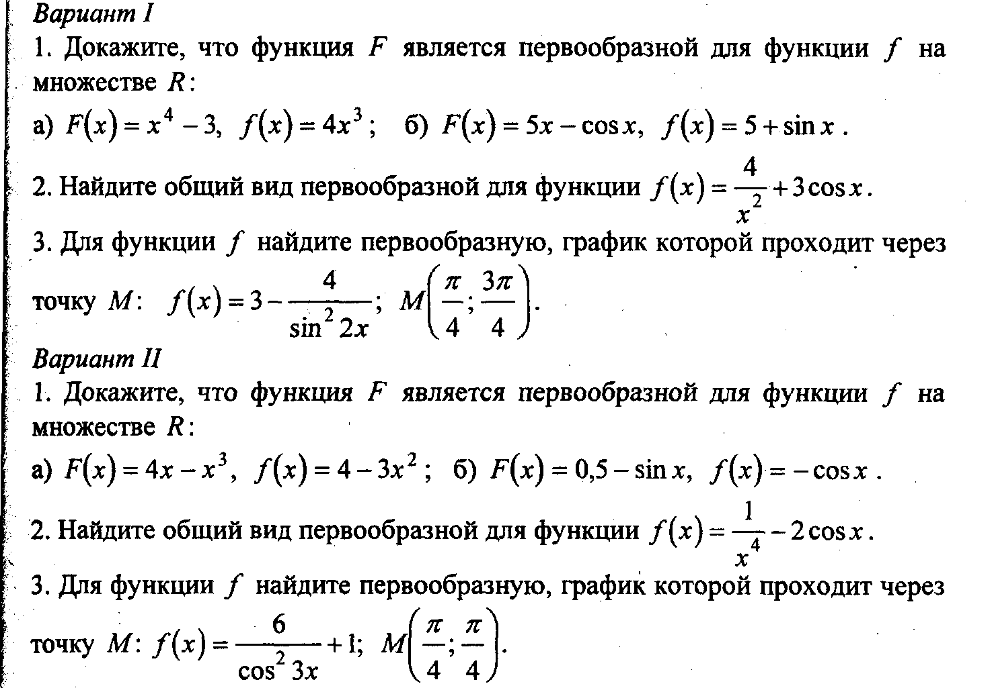

Контрольная работа №2 по теме «Интеграл»
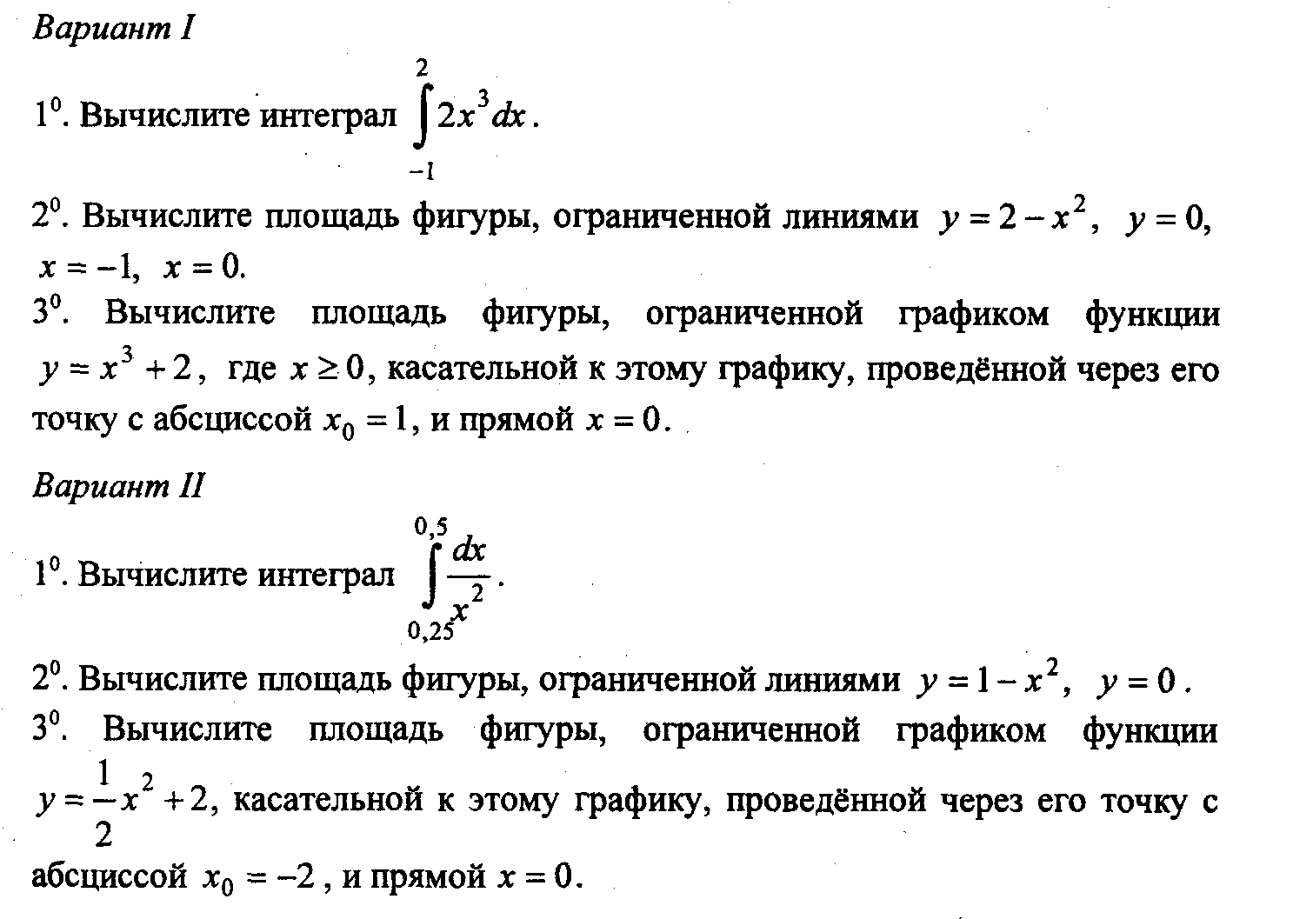

Контрольная работа №3 по теме «Обобщение понятия степени».
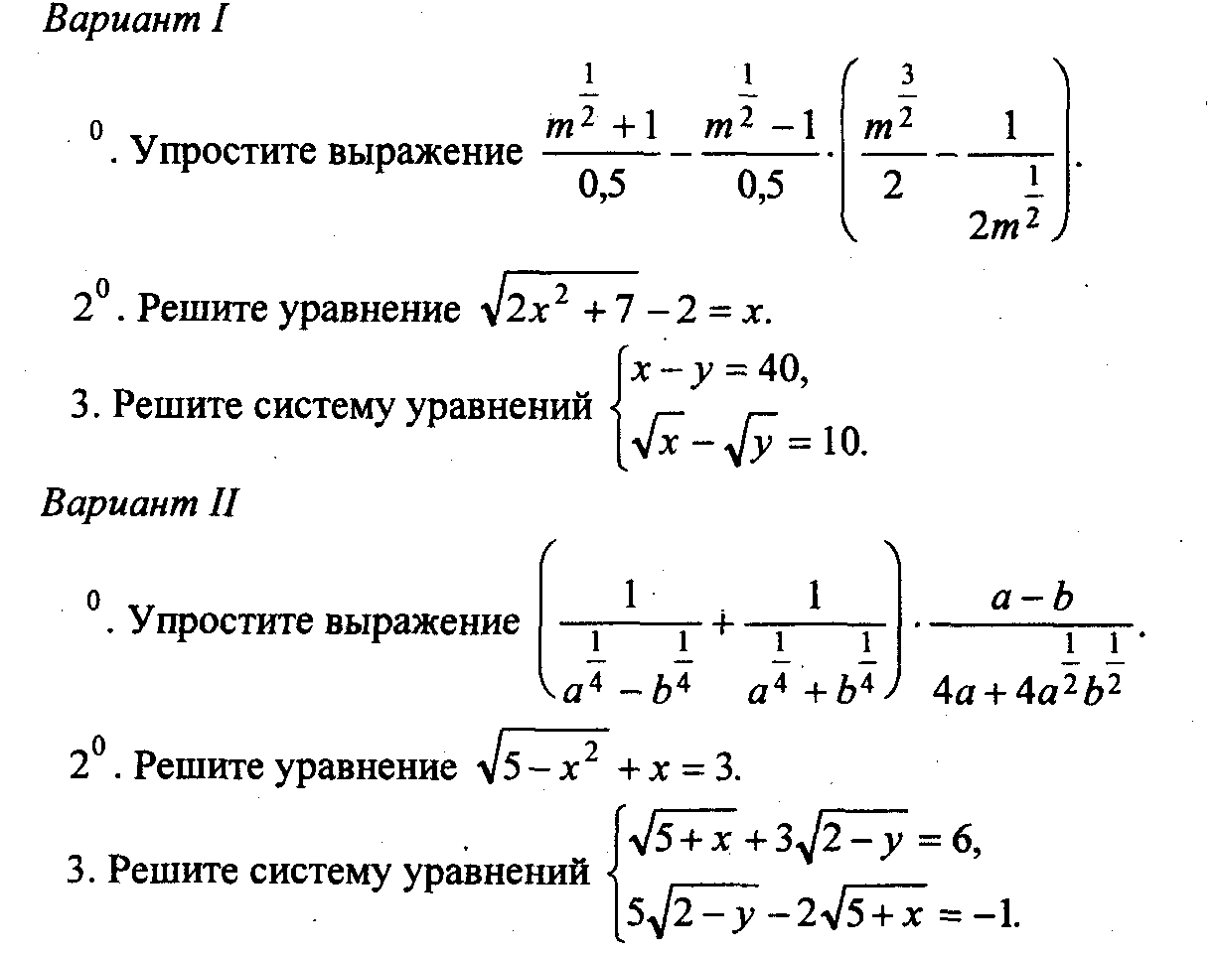

Контрольная работа №4 по теме «Показательная и логарифмическая функция»
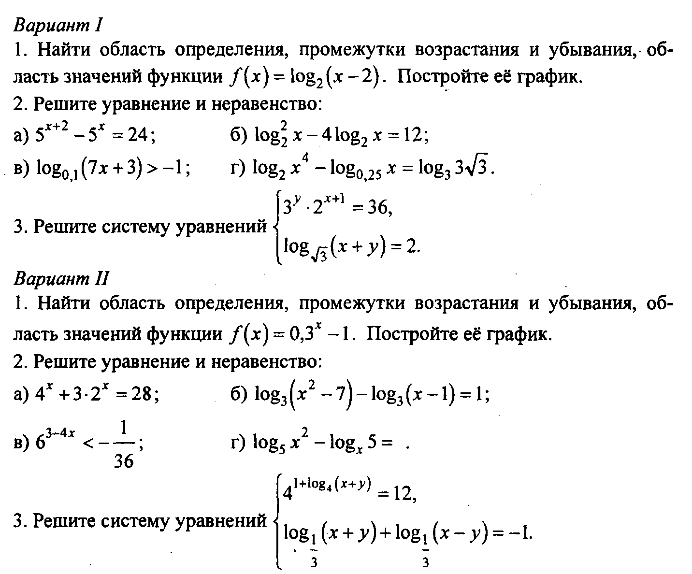

Контрольная работа №5 по теме «Производная показательной и логарифмической функции»
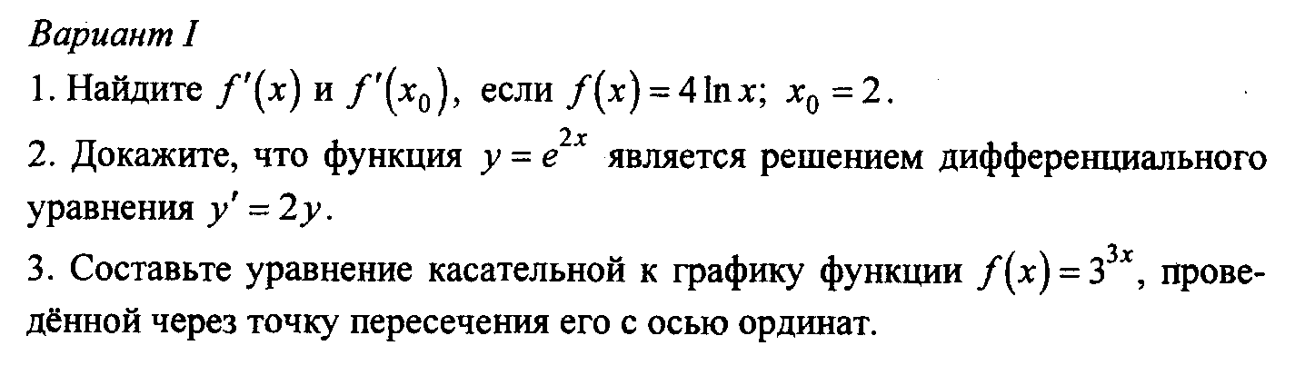
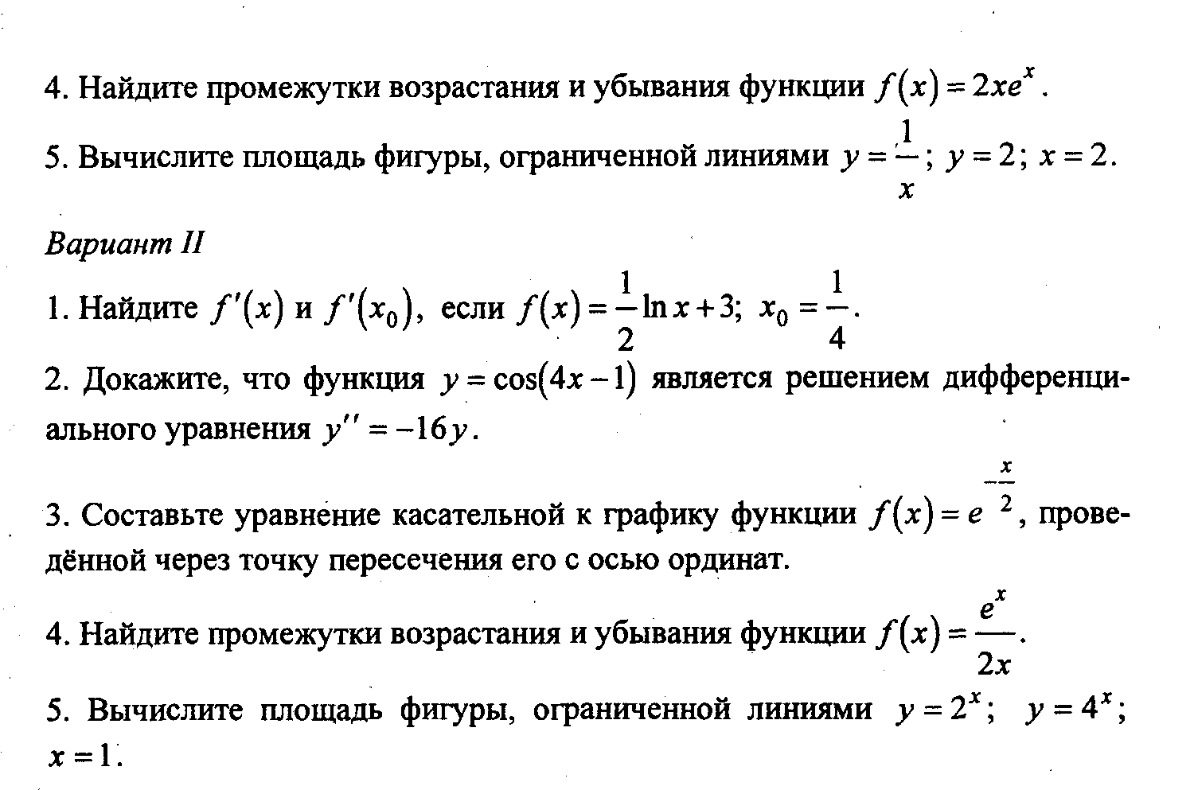

Контрольная работа №6 «Итоговая контрольная»
